Oder v razredu 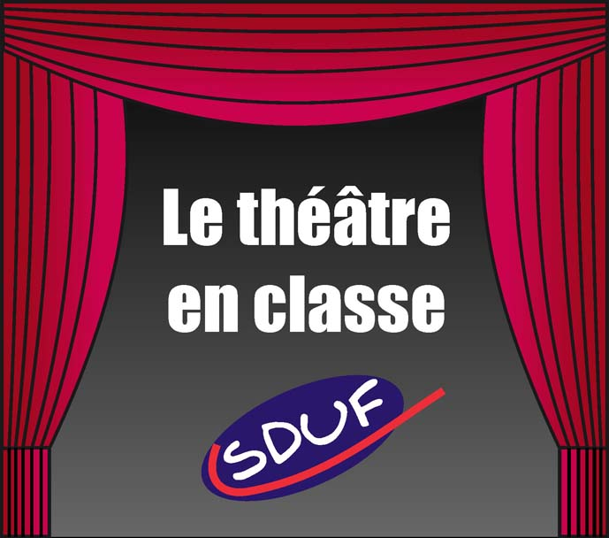 Le théâtre en classe
Projekt se nadaljuje v šolskem letu 2012 / 2013

in vabi k sodelovanju učitelje, učence in vse ljubitelje francoščine

Uporaba odra pri pouku ali pri obšolskih dejavnostih – nastopanja učencev s pesmimi, skeči, dialogi in drugimi samostojnimi kreativnimi aktivnostmi, ki vključujejo vsaj delno uporabo francoskega jezika, je eno najboljših sredstev za motivacijo in uspešno učenje francoščine kot tujega jezika.

Pogoji za sodelovanje

1. a) Če je prispevek avtorski, izpolnite obrazec (spodaj).
1. b) Če prispevek ni avtorski, navedite vire.

2. Vsi prispevki so prostovoljni in ne bodo honorirani.

3. Prispevke pošiljajte elektronsko, v obliki, ki uporabniku dovoljuje spremembe.

Prednost je v tem, da lahko npr. skeč, ki ste ga vzeli s spletne strani SDUFa, priredite po svojih potrebah, dodate ali zmanjšate število vlog, dodate svoje besedilo in tako obogatite prvotni prispevek, besedilo priredite nivoju znanja vaših učencev ter besedišču / slovnici / temi o francoski kulturi, ki jih želite obravnavati.
Uporabniki bodo cenili vse didaktične nasvete, ki jih boste dodali prispevkom.
V primeru sprememb naj novi uporabnik navede, na katerem originalu je spremembe izvedel, in spremenjeni prispevek pošlje na SDUF.

UO SDUF SDUF
Koordinatorica projekta predsednica
Hilda Zalokar dr. Jacqueline Oven

Klavzula, ki jo dodajte vašemu prispevku:

V skladu z Zakonom o avtorski in sorodnih pravicah (ZASP, UL št. 21 z dne 14. 4. 1995 in nasl.) avtor/ica *…………………… izjavlja, da je avtor/ica tega avtorskega dela. Vse moralne in materialne avtorske pravice so pridržane. Avtor/ica dovoljuje uporabo tega dela izključno v pedagoške namene, za uporabo pri pouku in amaterski igri, pri čemer mora biti taka uporaba izključno neprofitna. Vsaka profesionalna uporaba, komercialna uporaba ali trženje v katerikoli obliki predstavlja kršitev avtorske pravice in je podlaga za odškodninsko in/ali kazensko odgovornost kršitelja.
- Avtor je lahko oseba, razred, šola ali skupina.

